Didaktische Hinweise | Fach  Wirtschaft

Lernlandschaften – Was versteht man unter „Lernen sichtbar machen?“

Die Lernlandschaft besteht aus Lernmaterial, welches selbstständiges, eigenverantwortliches Lernen unterstützt und bettet dieses in einen Wirkungszusammenhang methodischer Elemente, wie Kompetenzraster, Offene Lernzeit, kooperative Lernformen, Lernagenda oder Lernberatung ein. Dabei stehen berufsbezogene oder lebensweltbezogene Handlungssituationen im Mittelpunkt eines Lern(feld)projektes, wie z. B. „Mein Auto selbst finanzieren“. Fachliche und überfachliche Kompetenzen werden fachübergreifend miteinander verknüpft. Für die Lernenden bleibt der Lebensweltbezug erhalten, obwohl sie z. B. im Fach Mathematik projektbezogen fachliche Kompetenzen erwerben, mit denen sie in der Folge dann u. a. Zinsen für einen Autokredit ausrechnen können. Teilkompetenzen aus mehreren Kompetenzrastern werden in der Lernlandschaft verknüpft und methodisch angepasst umgesetzt.
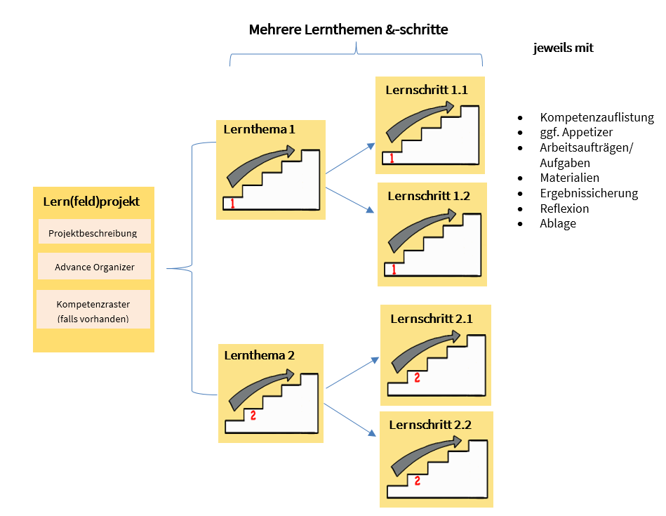
Ein Lern(feld)projekt ist die Basis einer Lernlandschaft. Jedes Lern(feld)projekt wird durch einen Advance Organizer (AO) visualisiert, der die Lernthemen und deren Zusammenhänge aufzeigt sowie an das Vorwissen anknüpft. Die Lernwegeliste (LWL) listet alle zu fördernden Teilkompetenzen als „Ich kann“-Formulierung auf, die in diesem Projekt erworben werden können – überfachliche wie fachliche. In der Lernwegeliste werden jeder Teilkompetenz Lernmaterialien auf bis zu drei Niveaus zugeordnet.
Das Lernfeldprojekt ist fächerübergreifend aufgebaut, die Lernthemen sind fächerspezifisch zugeordnet und offen in der Aufgabenstellung. Die Bearbeitung von Lernthemen und/oder Lernschritten ermöglicht den Lernenden, die zu fördernden Kompetenzen zu erwerben.
Mithilfe der Lernwegeliste entscheidet der/die Lernende, welche Kompetenzen er/sie noch benötigt, um das Lernthema erfolgreich abzuschließen. Zum Erwerb dieser Kompetenzen kann der/die Lernende die angebotenen Lernschritte zur Hilfe nehmen. Lernschritte sind stark strukturierte, meist geschlossene Arbeitsaufträge, zu denen es Lösungshilfen und selbsterklärende Lösungen gibt. Abschließend reflektiert und dokumentiert er/sie seine/ihre erworbenen Kompetenzen in der Lernwegeliste.

Didaktische Hinweise zum Lernthema „Eine E-Mail zu Willenserklärungen und Rechtsgeschäften gestalten“

In diesem Lernthema werden
- die Merkmale der Willenserklärung,
- die Abgabemöglichkeiten der Willenserklärung,
- der Zusammenhang zwischen der Willenserklärung und dem Rechtsgeschäft sowie
- die Rechtgeschäftsarten thematisiert.

Die Problemstellung knüpft an den Ausgangsfall „Tom kauft ein Geschäftshandy“ an. Da Tom bereits voll in seinem Ausbildungsbetrieb mitarbeitet, ist er der Meinung, dass er Anspruch auf ein Diensthandy hat. Er bestellt eines im Internet und möchte den Kaufpreis von seinem Chef erstattet bekommen. Sein Chef lehnt dies jedoch ab. Nun steht Tom vor dem Problem, das Handy bezahlen zu müssen und sucht nach Möglichkeiten, aus dem Vertrag herauszukommen. Die Schülerinnen und Schüler beschäftigen sich in diesem Lernthema mit Willenserklärung und Rechtsgeschäften.

Dieses Lernthema ist in zwei aufeinander aufbauende Lernschritte gegliedert. Innerhalb der Lernschritte werden sowohl fachliche als auch überfachliche Kompetenzen gefördert.

Thematisiert werden die Merkmale der Willenserklärung und deren Abgabemöglichkeiten. Bei der Erarbeitung der Merkmale einer Willenserklärung erarbeiten die Schüler und Schülerinnen, die das DQR-Niveau 4 erarbeiten, mit der Aktivität PDF-Annotation. Diese Aktivität muss von der Kollegin/dem Kollegen bei größeren Lerngruppen mehrfach angelegt werden.
Die Arbeitsergebnisse des Lernschritts 3.1 werden auf einer digitalen Wand dargestellt. Die Übersicht wird mithilfe einer Taskcard erstellt. Es können aber auch andere Programme oder die Moodle-Aktivität „Board“ verwendet werden. Im Falle der Nutzung von Taskcard sollten von den Kolleginnen und Kollegen eigene Taskcard- Wände erstellt und für jede Gruppe eine Wand angelegt werden. Für die DQR-Niveaus 2 und 3 empfiehlt sich die folgende Vorstruktur:

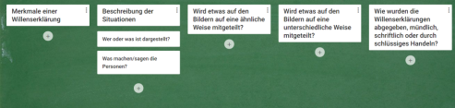
Abbildung: Empfohlene Vorstruktur DQR 2 Tascard-Wand Willenserklärung

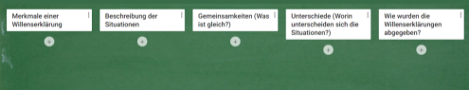
Abbildung: Empfohlene Vorstruktur DQR 3 Tascard-Wand Willenserklärung

DQR 4 verwendet die Moodle-Aktivität „Board“, da hier keine Vorstrukturierung vorgenommen wurde.

Darauf aufbauend folgt im zweiten Lernschritt die Erarbeitung des Zusammenhangs von Willenserklärungen und Rechtsgeschäften sowie die Rechtsgeschäftsarten.

Vor dem Einsatz dieses Lernthemas sollte mit den Schülerinnen und Schülern eine mögliche Vorgehensweise zur Erarbeitung von rechtlichen Problemstellungen/Inhalten thematisiert worden sein.

In Abhängigkeit des Vorwissens der Schülerinnen und Schüler umfasst dieses Lernthema einen zeitlichen Umfang von ca. vier bis fünf Unterrichtsstunden.

Das Lernthema wurde für die drei DQR-Stufen 2, 3 und 4 entwickelt. Dies ermöglicht unter anderem einen Einsatz in verschiedenen Schularten. So ist das Lernthema in dem AV-Dual, der Berufsfachschule, in der Berufsschule, dem Berufskolleg und dem beruflichen Gymnasium relevant.

Bei der Entwicklung des Lernthemas wurde besonders Wert daraufgelegt, dass die Schülerinnen und Schüler einerseits Gelegenheit bekommen, sich individuell mit den Lerninhalten auseinanderzusetzen, andererseits jedoch auch ein kooperativer Austausch mit den Mitschülerinnen und Mitschülern möglich ist. Ergänzt werden diese Phasen durch den Austausch im Plenum

Viele Materialien im Kurs sind mit einem Link versehen, der sich in einem neuen Fenster öffnet. Dadurch wird das Risiko minimiert, dass Studierende den Kurs schließen. Textseiten haben einen „Zurück“-Button, sie öffnen sich im Hauptfenster.

Wenn interaktive Lernvideos nicht funktionieren, öffnen Sie den Bearbeitungsstatus und speichern Sie sofort wieder. In den meisten Fällen wird der Fehler dadurch behoben.

Bei einigen Abstimmungen erscheint die Meldung: „Sie sind nicht berechtigt, an der Abstimmung teilzunehmen“. Als Teilnehmer können Sie trotzdem an der Abstimmung teilnehmen.

Im Lernschritt 1 werden die Moodle-Aktivität „PDF-Annotation“ und „Board“ für die Niveaustufe C verwendet. Nach einem Import in eine andere Moodle-Instanz bleiben die verlinkten Seiten unverändert. Aus diesem Grund wurde auf eine Verlinkung des Sterns "C" verzichtet, und die Aktivität befindet sich direkt unter dem Arbeitsauftrag. Nach dem Import kann der Stern jedoch verlinkt werden und die beiden Aktivitäten können zum Material verschoben werden.

An einigen Stellen werden Methoden und Materialien verwendet, die nicht Bestandteil von Moodle sind. Diese müssen vor der Verwendung neu erstellt werden. Eine Liste der Aktivitäten bzw. Materialien sowie mögliche Alternativen finden Sie in der folgenden Tabelle:

Aktivität/ Material | mögliche Alternative(n)
Lernschritt 1 - Arbeitsauftrag 1: Taskcard | Alternativ die Wände im Moodle-Board nachbauen

Dramaturgie  Lernthema: Eine E-Mail zu Willenserklärungen und Rechtsgeschäften gestalten | Fach  Wirtschaft

Sozial-form | Lern-phase | Zeit | Inhalt und Methode | Material/Lernthema, Lernschritt/Verlinkung | Hinweise, Hilfsmittel
 | i | 3 min | Einstieg: Comic  Hat Tom ein Rechtsgeschäft abgeschlossen? | Comic  Abstimmung
 | i | 30 min | Arbeitsauftrag 1:  Gestaltung einer E-Mail an Tom.  Einreichung des Arbeitsergebnisses in „Beurteilung der E-Mail an Tom“ | Arbeitsaufträge (A, C und C)  Formvorlagen für (A, B, C)  Beurteilung der E-Mail an Tom (A, B und C) | Die Lehrkraft muss immer die nächste Phase der Aktivität starten.
 | koop | 20 min | Arbeitsauftrag 2:  Gegenseitige Beurteilung der Arbeitsergebnisse anhand von vorgegebenen Kriterien | Beurteilung der E-Mail an Tom (A, B und C) | Die Lehrkraft muss immer die nächste Phase der Aktivität starten.
 | P |  | Austausch im Plenum
 | i | 10  min | Reflexion  Die Lernenden reflektieren ihren Lernstand. | Feedback/  Reflexion

Lernschritt 1: Willenserklärungen erkennen und unterscheiden
 | i | 3 min | Situation: Abstimmung zu mündlichen Willenserklärungen (WE) | Abstimmung
 | i | 10 min | Arbeitsauftrag 1:  Beschreiben von Merkmalen einer WE | A: Erklärvideo  B: Informationen  C: PDF- Annotation | PDF-Annotation müssen in ausreichender Zahl kopiert werden.
 | koop |  | Sicherung der Merkmale einer Willenserklärung an Taskcard-Wänden bzw. Board | A und B: Links zu Taskcard  C: Board (leer)  Hilfe zur Arbeit mit einem Board | Taskcards müssen von der Lehrkraft neu erstellt werden.  Alternative: Boards im Kurs mit dem Inhalt anlegen.
 | P |  | Austausch im Plenum
 | i | 25 min | Arbeitsauftrag 2:  Bildbeschreibung | Arbeitsaufträge A, B und C  Situationen (A,B,C)
 | koop |  | Austausch in der Gruppe über Gemeinsamkeiten und Unterschiede der Situationsdarstellungen  Ergebnissicherung auf den Taskcard-Wänden oder im Board
 | i |  | Erläuterung der Abgabe der Willenserklärung in den Situationsdarstellungen
 | koop |  | Austausch in der Gruppe über die Abgabe der Willenserklärungen in den Situationsdarstellungen  Ergebnissicherung auf den Taskcard-Wänden oder im Board und anschließend im Studierendenordner | A und B: Links zu Taskcard  C: Board (leer)  Studierendenordner | aus Arbeitsauftrag 1
 | P |  | Austausch im Plenum
 | i | 10 min | Arbeitsauftrag 2:  Tests zu Merkmalen und der Abgabe von Willenserklärungen | Tests (A, B+C) | Test C muss durch die Lehrkraft überprüft werden.
 | i | 5 min | Reflexion  Die Lernenden reflektieren ihren Lernstand. | Feedback/  Reflexion

Sozial-form | Lern-phase | Zeit | Inhalt und Methode | Material/Lernthema, Lernschritt/Verlinkung | Hinweise, Hilfsmittel
Lernschritt 2: Rechtsgeschäfte unterscheiden
 | i | 5 min | Situation:  Zuordnung: 1 Willenserklärung oder mindestens 2 Willenserklärungen notwendig | Zuordnung
 | P |  | Austausch im Plenum
 | i | 30 min | Arbeitsauftrag 1:  Wiederholung der Fachinhalte des ersten Lernschritts und die Erarbeitung des Zusammenhangs von Willenserklärungen und Rechtsgeschäfte anhand eines Podcasts  Gestaltung einer Übersicht | Arbeitsaufträge (A, B, C)  Podcasts (A, B, C);  Bilder zum Podcast (A, B, C,)  Wortbausteine (A)
 | koop |  | Gegenseitige Beschreibung der Übersichten  Ergebnissicherung im Studierendenordner | Studierendenordner
 | P |  | Austausch im Plenum
 | i |  | Arbeitsauftrag 2:  Zuordnungsübung | Zuordnungsübung | Nur bei Bedarf
 | i | 5 min | Reflexion  Die Lernenden reflektieren ihren Lernstand. | Feedback/  Reflexion

